МБОУ Задонская СОШ
2019 – 2020 учебный год
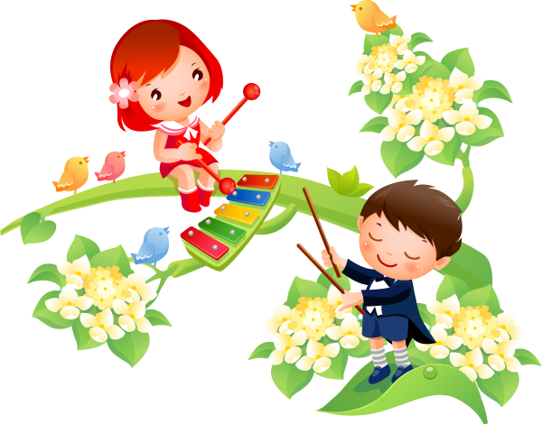

Отчет о проведении

предметной недели окружающего мира в начальных классах

Природа — это самая лучшая из книг,
написанная на особом языке.
Этот язык надо изучать.
Н. Г. Гарин-Михайловский
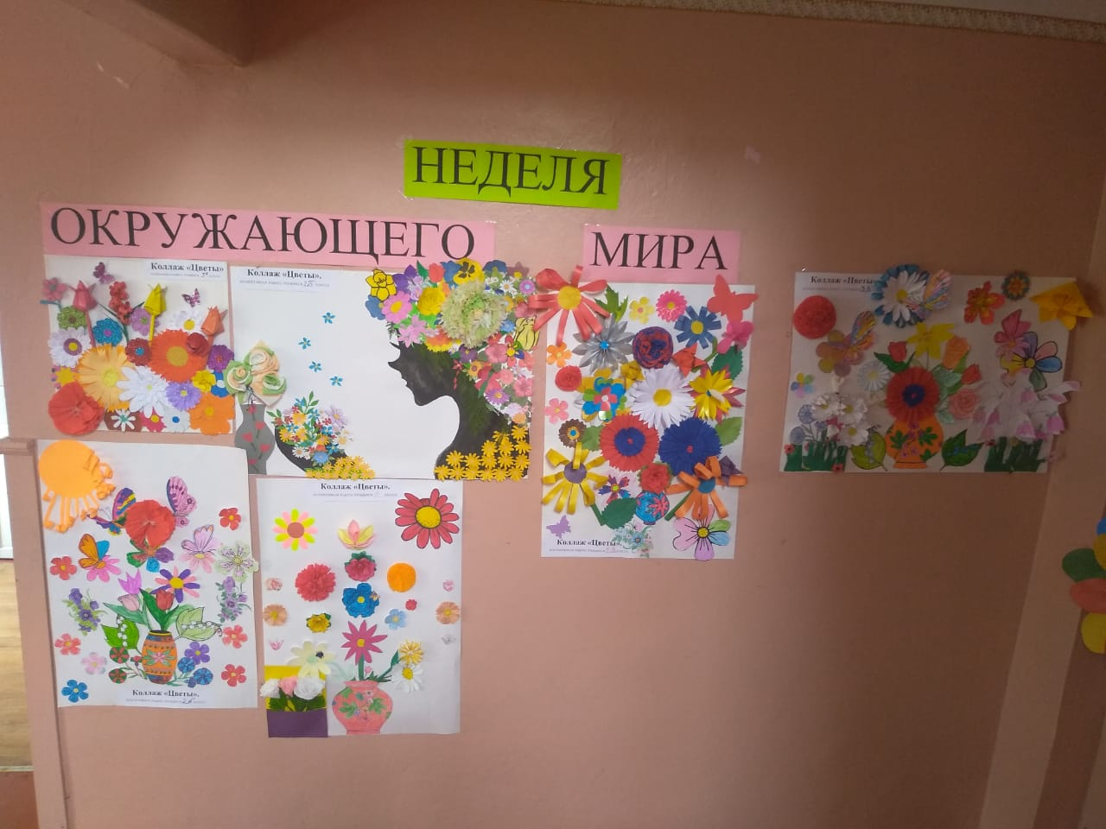

Подготовили и провели неделю учителя:
Галаганеко О.А.
Кузьменко Н.Ю.

Основы экологической культуры следует закладывать у детей с раннего возраста. При усвоении детьми экологических знаний и воспитании бережного отношения к природе сегодня, формируются знания и навыки благотворно способствующие отношению к ней завтра.
Важным условием развития детской любознательности, потребности самостоятельного познания окружающего мира, познавательной активности и инициативности является создание развивающей образовательной среды при изучение учебных предметов и во внеурочной деятельности. Такая взаимосвязь и преемственность способствует успешному развитию детей и целостному восприятию окружающего мира.
Одной из форм развития познавательной активности учащихся является проведение предметных недель.
С 23 по 30 сентября для учащихся начальной школы МБОУ Задонской СОШ проходила предметная неделя по окружающему миру под девизом:
«Чем больше знаю, тем сильней люблю»
Цели проведения:
- Развитие у учащихся интереса к предмету «Окружающий мир».
- Формирование у учащихся бережного отношения к природе, осуществление экологического воспитания.
- Создание условий для развития и реализации познавательных и творческих способностей учащихся.
- Развитие у учащихся умения работать самостоятельно, представлять результат индивидуальной и коллективной деятельности.
Задачи проведения:
- Совершенствование профессионального мастерства педагогов через подготовку, организацию и проведение открытых уроков и внеклассных мероприятий.
- Вовлечение обучающихся в самостоятельную творческую деятельность, повышение их интереса к изучаемым учебным дисциплинам.
- Выявление обучающихся, которые обладают творческими способностями, стремятся к углубленному изучению определенной учебной дисциплины или образовательной области.

План проведения предметной недели окружающего мира в начальной школе

 | Мероприятия | Участники | Содержание работы | Победители
1 день  понедельник  (23.09.2019г) | Открытие недели  Линейка «Знатоки природы» | 1-4 классы | Анонс событий предметной недели, маршрутные листы.
 | Викторина «Знатоки природы среди нас» | 1-4 классы | Вопросы по окружающему миру. Викторина по классам. Отвечающие получают первые жетоны. | Худжатова Лейла.- 1 «А»  Дымченко Елизавета.- 1 «Б»  Сапрыкинс Варвара - 1 «Б»  Веретюхина Виолетта – 2 «А»  Бандурко Виктория – 2 «Б»  Фёдорова С. – 3 «А»  Чумаян Матвей- 3 «Б»  Ли Евгений -4 «А»  Куриная Дарья. -4 «Б»
2 день  вторник  (24.09.2019г) | Коллаж  «Цветы» | 1-4 классы | Выполнение коллажа – меж предметные связи окружающий мир - ИЗО | Коллективная грамота
 | Агитпоход «Судьба Земли у нас в руках!» | 1-4 классы | Организация агитационного похода по людным объектам нашего села (детский сад, магазины, дом культуры), с цель привлечь внимание односельчан к экологической обстановке родного села. | Участвовал весь класс.
3 день  среда  (25.09.2019г) | «Рецепты  Зеленой кухни»  (папка от класса)  «Загадки о природе»  (папка от класса) | 3-4 классы | Конкурс на лучшее оформление технологической карты приготовления салата из растительных продуктов (рецепты блюд из овощей, фруктов и зелени) Работа выполняется на листе формата А4. Учитывается оригинальность, доступность понимания, красочность. Из детских работ будет создана книга рецептов «Зеленая кухня». | Горохова Алена – 3 «А»  Цой Юлия  Пивоварова Вероника  Кряжева Дарья – 3 «Б»  Михно Дарья  Пягай Максим  Хуршанова Мадина  Романовский Юрий  Топольсков Дмитрий – 4 «А»  Хуршанов Ренат  Поляков Артём – 4 «Б»  Портянченко Софья  Парфёнов Артём  Шумилов Артём
 |  | 1-2 классы | Конкурс на оформление папки от класса с загадками о природе( животные, птицы, рыбы, явления природы и т.д.) Работа выполняется на листе формата А4 Учитывается оригинальность, доступность понимания, красочность. Из детских работ будет создана книга «Загадки природы». | Цой Вячеслав – 1 «А»  Кудря Дарья – 1 «А»  Дорошенко Анастасия – 1 «Б»  Галаганенко Тимофей- 1 «Б»  Белов Дмитрий – 2 «А»  Усенко Софья 2 «А»  Велева Анна 2 «А»  Сычёва Дарья 2 «А»  Миганов Кирилл 2 «А»  Гриненко София – 2 «Б»  Костюнин Константин- 2 «Б»
4 день  четверг  (26.09.2019г) | Книжная выставка  «Мир природы и человека» | 1-4 классы | Организация выставки книг о природе и человеке. Рекомендация художественной и справочной литературы для младших школьников. | Коллективная работа
 | Игра по станциям  «В царстве природы» | 2-4 классы | Учащиеся классов получают маршрутные листы и проходят станции, где выполняют различные задания. Цель - набрать наибольшее количество жетонов. | Командные грамоты
5 день | Конкурс плакатов на экологическую тему | 1-4 классы | Конкурс на лучший плакат о защите окружающей природы. Работа выполняется на листе формата А4. Учитывается оригинальность, доступность понимания, красочность. Из детских работ будет создана папка плакатов. | Пшенецкая Анна – 1 «А»  Щербаков Никита – 1 «Б»  Бабаян Илона – 1 «Б»  Усенко Алексей – 1 «Б»  Сычёва Дарья- 2 «А»  Худжатова Альбина – 2 «Б»  Гуденко Алёна – 2 «Б»  Животов Григорий -2 «Б»  Бурдюгова Елизавета – 3 «А»  Арнаутова Полина  Бувайлов Артём  Левченко Ксения – «Б»  Кот Вячеслав – 3 «Б»  Нестерова Полина 4 – «А»  Кулиная Дарья – 4 «Б»  Хакиев Аслан – 4 «Б»
6 день | Закрытие недели  «Знатоки природы» | 1-4 классы | Награждение победителей, показ фотографий, книг, альбомов составленных из детских работ.

Выводы о проведенном мероприятии
Неделя выдалась насыщенной и необычной. Каждый день этой недели максимально заинтересовывал учащихся и вводил в активную работу, создавая условия для нравственного, интеллектуального и эмоционального самовыражения учащихся. Школьники смогли раскрыться и реализовать свои творческие возможности, а также показать умение сотрудничать со сверстниками. Проведенные мероприятия мотивировали ребят использовать знания и умения, полученные при изучении окружающего мира и других предметов, способствовали развитию творческих способностей, формированию умений взаимодействовать в коллективе. Все мероприятия отличались разнообразием форм проведения и подачей материала. В подготовке и проведении принимали участие и взрослые (учителя, родители), и дети.

Коллаж «Цветы» был создан руками учеников с 1 по 4 класс. Разнообразие работ говорит о том, что все дети талантливы как по одиночке, так и вместе.

Игра по станциям «В царстве природы» дала возможность ребятам поиграть в разновозрастных командах и почувствовать свою значимость в достижении победы своей команды.

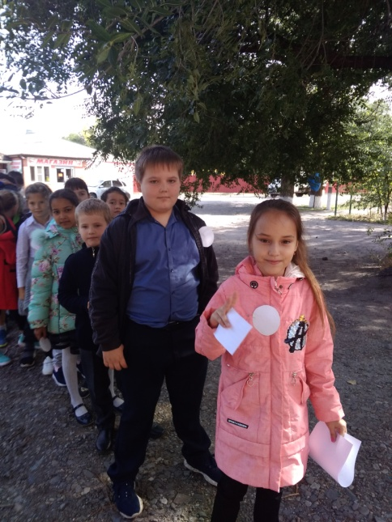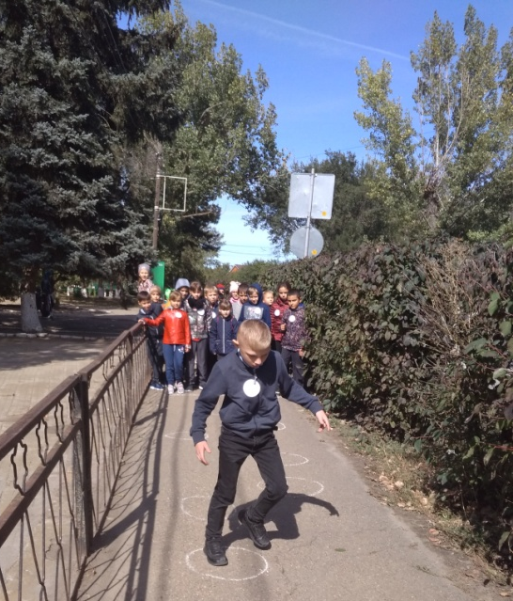

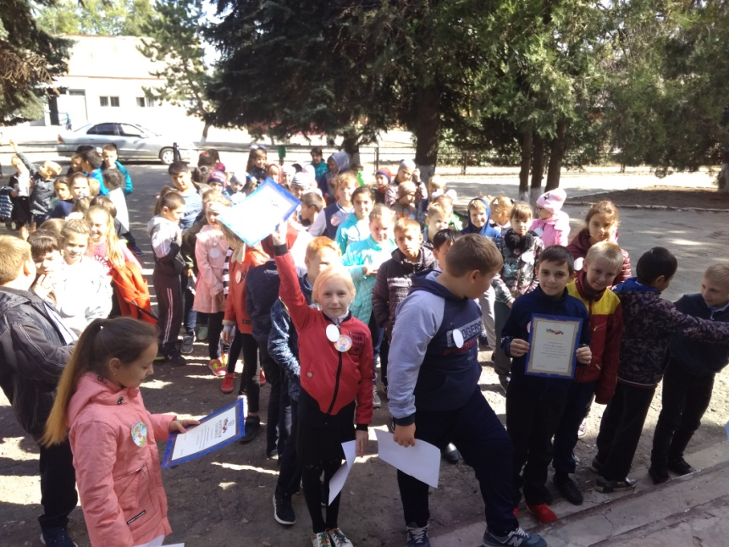

Конкурс плакатов на экологическую тему «Рецепты Зеленой кухни» (папка от класса)
«Загадки о природе» (папка от класса) потребовали от каждого участника приготовить свою оригинальную работу.

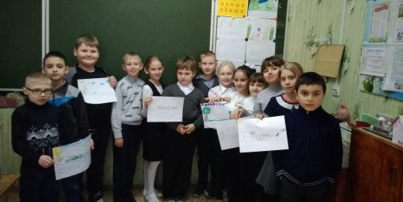

И конечно самый волнительный момент – это награждение победителей.

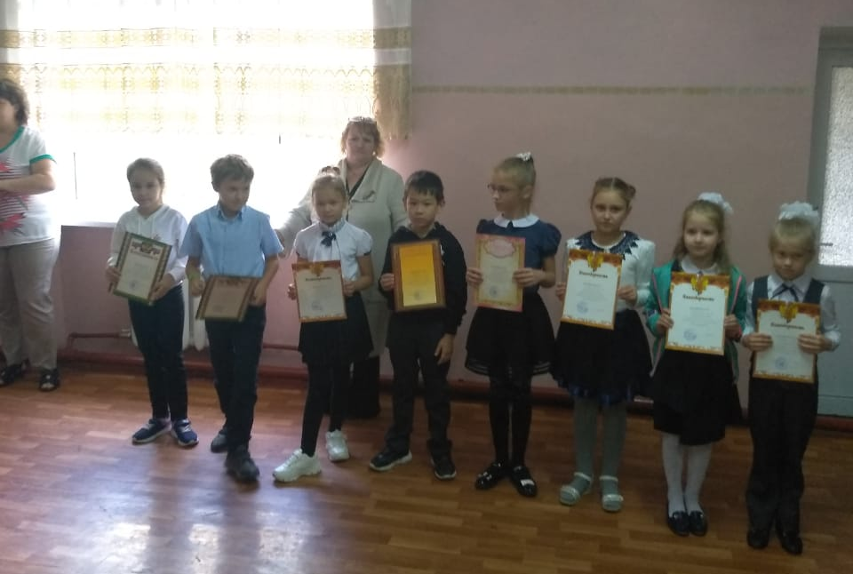

После проведения предметной недели у многих учащихся наблюдается изменение отношения к учёбе, появляется заинтересованность в познании нового, усиливается интерес к процессу обучения, проявляется терпение, внимание, сплоченность и умение работать в командах.
Предметная неделя надолго запомнилась ученикам, ребята получили большой эмоциональный заряд, способствующий формированию положительной мотивации учебной деятельности и к стремлению познать новое.
В школе необходимо чаще проводить мероприятия, формирующие экологическое сознание. Экологические курсы, модули, факультативы, кружки, олимпиады, предметные недели, исследовательские работы, проекты – вот далеко не полный перечень различных форм работы по экологическому образованию школьников. Мероприятия экологического содержания должны носить не эпизодический характер, должна вестись систематическая работа.
Данное мероприятие можно использовать в работе начальной школы с целью дальнейшего развития экологической культуры, экологического образования и просвещения.

